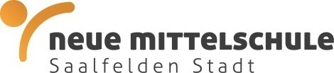

Almerstraße 4
5760 Saalfelden
Tel.: 06582-72466
www.nms-saalfelden.at
www.schimittelschule.at
direktion@nms-saalfelden.at
ANMELDEBLATT

Ich melde mein Kind verbindlich an:
NMS Stadt
Schwerpunkte (Erstwunsch bitte ankreuzen):
O Medienwerkstatt O Kreativwerkstatt O Lernwerkstatt
Nordische Schimittelschule

Wir benötigen bitte folgende Daten von Ihrem Kind:
Vorname: ___________________ Nachname: ______________________
PLZ: _____ Ort: ______________ Straße: _________________________
Erziehungsberechtigte: _________________________________________
Telefon: _____________________ E-Mail: _________________________
Volksschule: ________________________ Klasse: ________

Schulische Tagesbetreuung:
Voraussichtliche Teilnahme (verbindliche Anmeldung erst mit fixem Stundenplan)
bitte ankreuzen:

O Ja O Nein
Fahrschüler:
Ist Ihr Kind Fahrschüler, bitte ankreuzen:

O Ja O Nein
Den Freifahrtinformationscode für Ihr Kind erhalten Sie im Juni 2018
Bitte geben Sie dieses Anmeldeblatt samt Originalsemesterzeugnis bis zum
23. Februar 2018 in ihrer Volksschule oder in der Direktion der NMS Saalfelden Stadt ab.

Datum: ___________ Unterschrift: _________________

